Bürgerversammlung Wettelsheim-Falbenthal
Kommunikationsprobleme bei Baumaßnahmen, Ärger über die kurzfristige Genehmigung einer PV -Einspeisung
Emotionen und Beschwerden prägten die Veranstaltung
Möglicher Ärger hatte sich im Vorfeld der Bürgerversammlung bereits abgezeichnet. Gleichwohl wurde die Bürgermeisterin davon überrascht. Aber der Reihe nach. Ortssprecher Matthias Strauß begrüßte anfangs die ca. 90 Anwesenden, unter ihnen viele jüngere Dorfbewohner, aber kaum Frauen. Laut Strauß steht die Einweihung der WC-Anlage neben der Christuskirche für Sonntag den 7. Mai nach dem Gottesdienst bevor. Auch die Anschaffung eines Defibrillators kann vermutlich in absehbarer Zeit durch weitere Spenden realisiert werden. Der Defi wird am Wettelsheimer Feuerwehrhaus angebracht.
Unverständnis über fehlende Koordination
Nach den Ausführungen von Bürgermeisterin Becker zu den wichtigsten aktuellen Themen die Gesamtgemeinde betreffend, folgte dann ein erster Paukenschlag. Er sorgte gleich einmal für Verwirrung und Aufregung bei den Wettelsheimern. Die eigentlich erst später vorgesehenen Kanalbauarbeiten zur Ableitung des Oberflächenwassers in der Falbenthaler Straße werden kurzfristig mit sofortigem Beginn vorgezogen. Begonnen wird an der Rohrach bis zur Einmündung der Marktstraße in die Falbenthaler Straße. Prompt gab es erste kritische Wortmeldungen dazu. Der SV Wettelsheim feiert vom 17. bis 21. Mai sein 75-jähriges Bestehen. Die Route für den Festzug am Sonntag ist festgelegt und durch die Stadt bereits genehmigt. Die kurzfristig beginnende Baumaßnahme sorgte jetzt für Unverständnis, da der Zug dann durch eine Baustelle führt. Der Verein wurde von dieser neuen Lage überrascht. Zusätzlich meldeten sich zum Thema Kanalbau die anwesenden Vorstandsmitglieder der Nahwärmegenossenschaft mit Irritationen über mangelnde Absprachen und fehlende Kommunikation. Von einem unnötigen wirtschaftlichen Mehraufwand, durch zeitlich nicht koordinierte Baumaßnahmen, von der Missachtung der von der Nahwärme eingereichten Trassenführung bis hin zum Vorwurf vermeidbarer Beeinträchtigungen war die Rede. Die Falbenthaler Straße wird nun erstmal fast über ihre komplette Länge aufgerissen und wieder verschlossen, bevor Nahwärme und Wasserzweckverband erneut die Straße aufbaggern. Gleichzeitig hat das Straßenbauamt Ansbach die eigene Baumaßnahme (Erneuerung der Fahrbahn) gegenüber der ursprünglichen Zeitplanung nach hinten in das Jahr 2025 verschoben. Viele Bürger empfinden das Ganze als Zumutung und fragten, wie es zu einer solch unnötigen, vermeidbaren und lange andauernden Beeinträchtigung für alle Anwohner kommen kann. Eine befriedigende Antwort gab es letztlich nicht an diesem Abend, zumal auch keine fachlich zuständige Person zur Aufklärung beitragen konnte.
Anschluss von PV-Anlage erregt die Zuhörer
Im Anschluss wurde es noch unruhiger im Saal. Es ging um den Anschluss einer größeren PV- Anlage eines im Landkreis ansässigen Investors. Die Anlage wurde vor kurzem auf einem Hallendach neben der Sanipa errichtet. Offensichtlich sei hier die Genehmigung durch die Stadtwerke relativ kurzfristig erteilt worden, wohingegen z.B. ein schon seit Jahren vorliegender Antrag eines Wettelsheimers mit dem Hinweis auf fehlende Einspeisemöglichkeit vorerst abschlägig beschieden wurde. Dieser sieht sich erheblich benachteiligt, bei der Errichtung einer nach eigener Aussage vergleichbaren Anlage in unmittelbarer Nähe des Einspeisepunktes. Über diese geschilderte Ungleichbehandlung gab es einen heftigen verbalen Austausch. Bürgermeisterin Becker und Stadtwerke-Leiter Max Filser erklärten unisono, dass es keine Bevorzugung bestimmter Personen gäbe. Letztlich konnten sie aber nicht klären, weshalb vermutlich vergleichbare Anträge bisher nicht genehmigt wurden. Filser sagte eine schriftliche Antwort an die Antragsteller zu.
Dann konnte Filser doch noch Positives für bestehende kleinere Haus-PV-Anlagen vermelden: durch die bis Ende Juni 2023 vorgesehene Inbetriebnahme der neuen 20- KV Stromleitung können die Anlagen bald eingespeist werden.
Bürgermeisterin Kristina Becker beantwortete danach auf Anfrage den Sachstand zur Soccer-Halle am Brühl. Derzeit liege die Entscheidung nach 2 Gerichtsurteilen und neuer höchstrichterlicher Rechtsprechung beim Landratsamt.
Ein Bürger fragte nach, ob irgendwann wieder ein Maibaum aufgestellt werden kann. Wann und wo bzw. in welcher Form dies in Wettelsheim nach dem tragischen Todesfall im Jahr 2018 wieder möglich sein könnte, wird laut Ortssprecher Strauß bei einem nächsten Vereinstreffen thematisiert werden.
Eine gute Nachricht hatte Treuchtlingens Bürgermeisterin am Ende dann noch zum Thema Mittagsbetreuung an der Wettelsheimer Grundschule zu verkünden. Hier steht eine Lösung für die Unterbringung der Kinder im Dachgeschoß der Schule bevor. Durch statische Verbesserungen und den Einbau eines Fluchttunnels lässt sich das beanstandete Problem wohl spätestens bis Herbst 2023 lösen.
Einige Besucher beklagten an diesem Abend die schlechte Akustik, da auf ein Mikrofon verzichtet wurde und einige Beiträge aufgrund der Unruhe im Raum kaum zu verstehen waren.
Wilfried Hartl
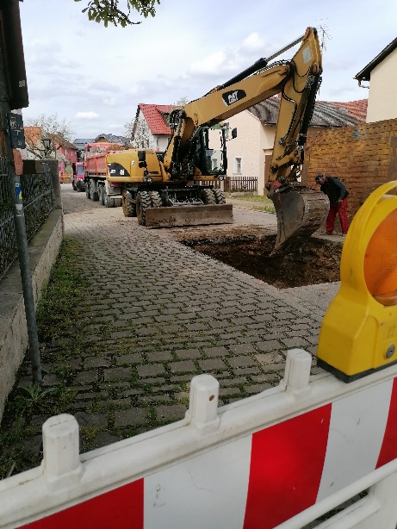
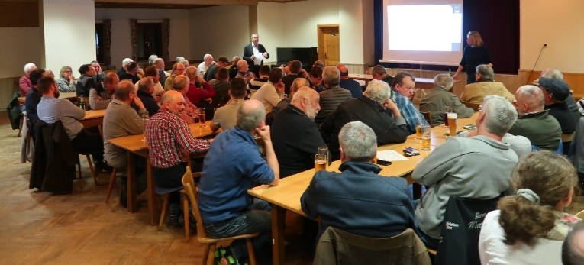
Fotos (W. Hartl)

